Comunicación empresarial: plantilla de planificación
Use esta plantilla de planificación para prepararse para futuras comunicaciones empresariales.
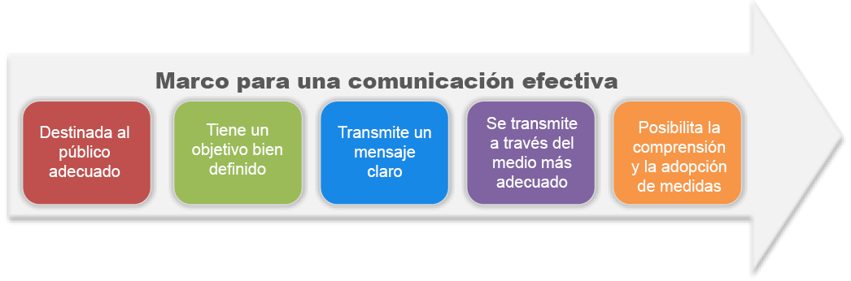
Público objetivo   | Público principal: ______________________________________________________  Público secundario: ____________________________________________________  Es necesario conocer al público: __________________________________________
Objetivo del mensaje  Escriba el objetivo.  Sea específico  (por ejemplo, informar, pedir medidas, tomar decisiones, analizar ideas y oportunidades, etc.) | ______________________________________________________________________  ______________________________________________________________________  ______________________________________________________________________
Mensaje   | ¿El mensaje es claro y conciso? __________________________________________  ____________________________________________________________________  ¿Hay un llamado a la acción? ¿Hay plazos? __________________________________  _____________________________________________________________________
Medio   | ¿El medio debe ser escrito o verbal? ________________________________________  ¿Cuál es el medio para esta comunicación? __________________________________  _____________________________________________________________________
Prueba de comprensión   | ¿Se comprendió el mensaje? _____________________________________________  ¿El mensaje posibilitó la adopción de medidas? _______________________________
Resultados   | Reflexión (¿Qué resultó? ¿Qué se puede mejorar? ¿Qué podría hacer diferente la próxima vez?):  ______________________________________________  ______________________________________________  ______________________________________________  ______________________________________________  ______________________________________________  ______________________________________________  ______________________________________________

Notas adicionales:
_________________________________________________________________________________________________________________________________________________________________________________________________________________________________________________________________________________________________________________________________________________________________________________________________________________________________________________________________________________________________________________________________________________________________________________________________________________________________________________________________________________________________________________________________________________________________________________________________________________________________________________________________________________________________________________________________________________________________________________________________________________________________________________________________________________________________________________________________________________________________________________________________________________________________________________________________________________________________________________________

